**Цель :** конкретизация знаний об имени прилагательном как части речи,

развитие умения точно употреблять их в устной и письменной речи.

**Задачи**

**Обучающая:** пополнить практический опыт учащихся в употреблении имен прилагательных в словосочетаниях, предложениях и связном тексте, обратить внимание на роль прилагательных в речи.

**Развивающая:** совершенствовать орфографические и пунктуационные умения и навыки; развитие логического мышления.

**Воспитательная:** формирование умений сотрудничать при выполнении упражнений; воспитание внимания и уважения к слову.

## **Имя при­ла­га­тель­ное** – са­мо­сто­я­тель­ная часть речи, ко­то­рая обо­зна­ча­ет при­знак пред­ме­та и от­ве­ча­ет на во­про­сы какой? какая? какое? какие? Имя при­ла­га­тель­ное за­ви­сит от имени су­ще­стви­тель­но­го. Имена при­ла­га­тель­ные из­ме­ня­ются по родам, числам и падежам.­ Что обозначают прилагательные?

В русском языке основной ролью прилагательных в речи является определение предметов (лиц, явлений, состояний). По значению прилагательные принято разделять на три разряда:

* **Качественные** – указывают на конкретные качества предметов (вес, величину, возраст, цвет, внешний вид, внутренние характеристики), имеют степени сравнения.

*Примеры качественных имен прилагательных*: *тяжелый, красный, трудолюбивый, милый, моложе, красивейший.*

* **Относительные** – обозначают признаки, выражающие отношения одного предмета к другому (материал, местность, назначение, время).

*Примеры относительных прилагательных*: *английский, приволжский, прошлогодний, еженедельный, игральный*.

* **Притяжательные** – указывают на признак предмета по его принадлежности определенному лицу либо животному (отвечают на вопросы *Чей? Чья? Чье?*).

Примеры притяжательных прилагательных: *мамин, рыбачий, отцов, заячий, соболий*.

Какие бывают прилагательные?

В русском языке прилагательные представлены двумя рядами форм:

* **Полные** – прилагательные, изменяющиеся по родам, числам и падежам, в предложении выступают в роли определения *(крепкая, ореховое, долгий)*.
* **Краткие** – прилагательные, которые изменяются по числам и родам, в предложении употребляются в качестве сказуемого *(стар, надежны, беззаботна)*.

Морфологические признаки прилагательных

Имена прилагательные имеют постоянные (неизменяемые) и непостоянные (изменяемые) [морфологические признаки](https://obrazovaka.ru/russkiy-yazyk/morfologicheskie-priznaki-prilagatelnogo).

К [постоянным](https://obrazovaka.ru/russkiy-yazyk/postoyannye-priznaki-prilagatelnogo) грамматическим категориям прилагательных относятся:

* Разряд по значению (качественные, притяжательные, относительные);
* Степень сравнения (положительная, сравнительная и превосходная);
* Полная либо краткая форма.

[Непостоянными](https://obrazovaka.ru/russkiy-yazyk/nepostoyannye-priznaki-prilagatelnogo) морфологически признаками прилагательных являются:

* Число;
* Род;
* Падеж.

Как определить прилагательное?

Чтобы определить прилагательное в устной или письменной речи, поставьте к слову вопросы данной части речи (*Какой? Чей?*, *Каков?* и их производные), а также выясните наличие у слова основных грамматических и синтаксических признаков имен прилагательных (разряд по значению, степень сравнения, склоняемость по родам, числам и падежам и др.).

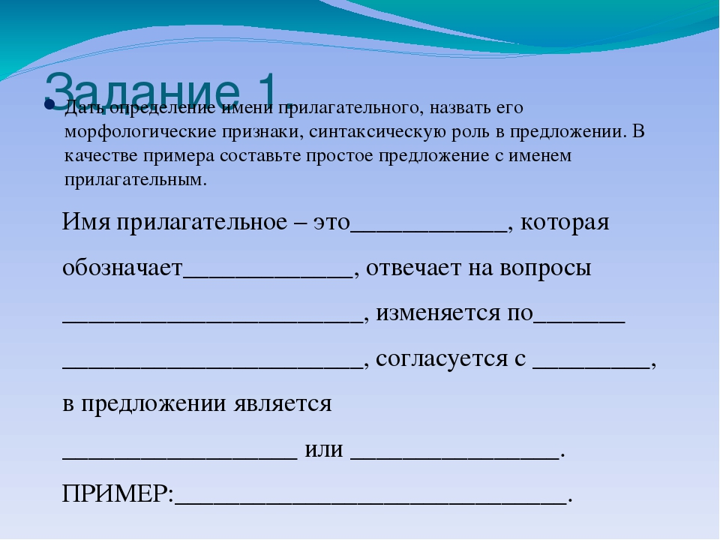

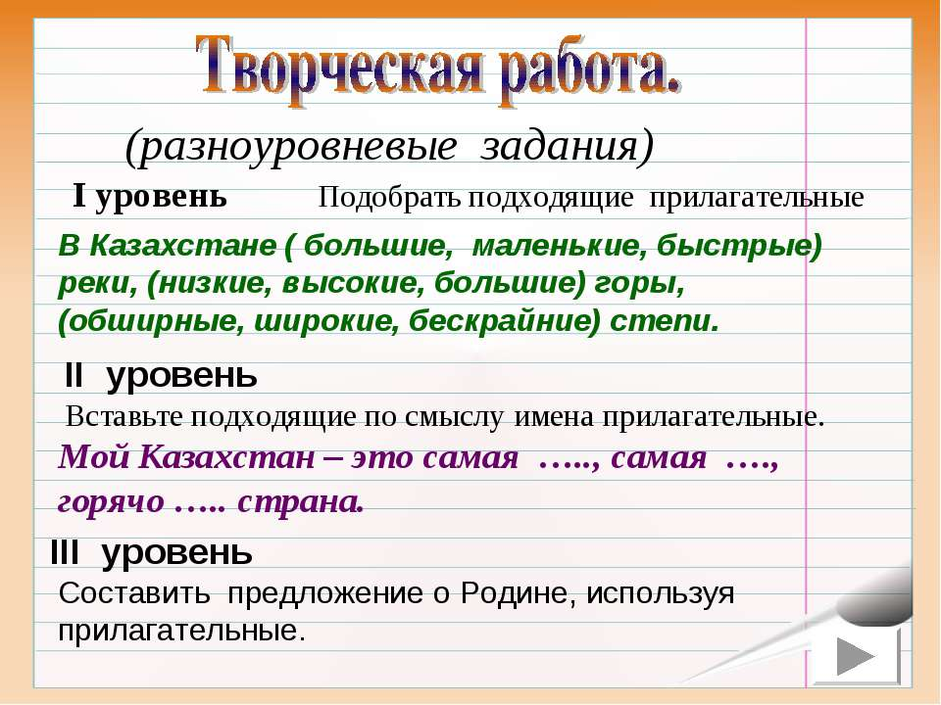

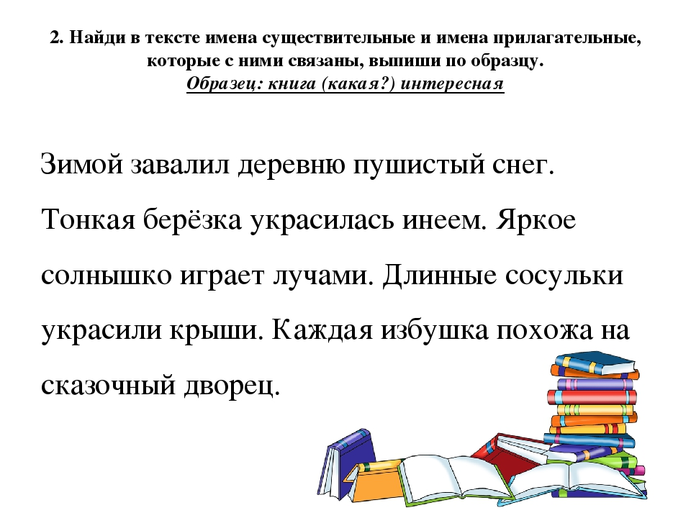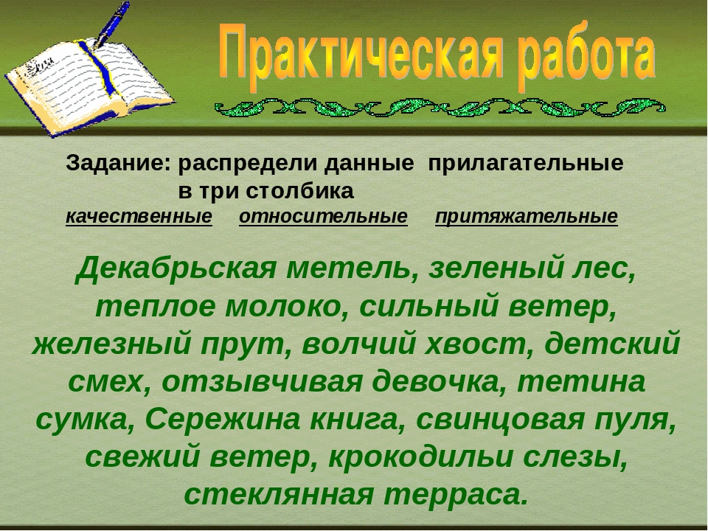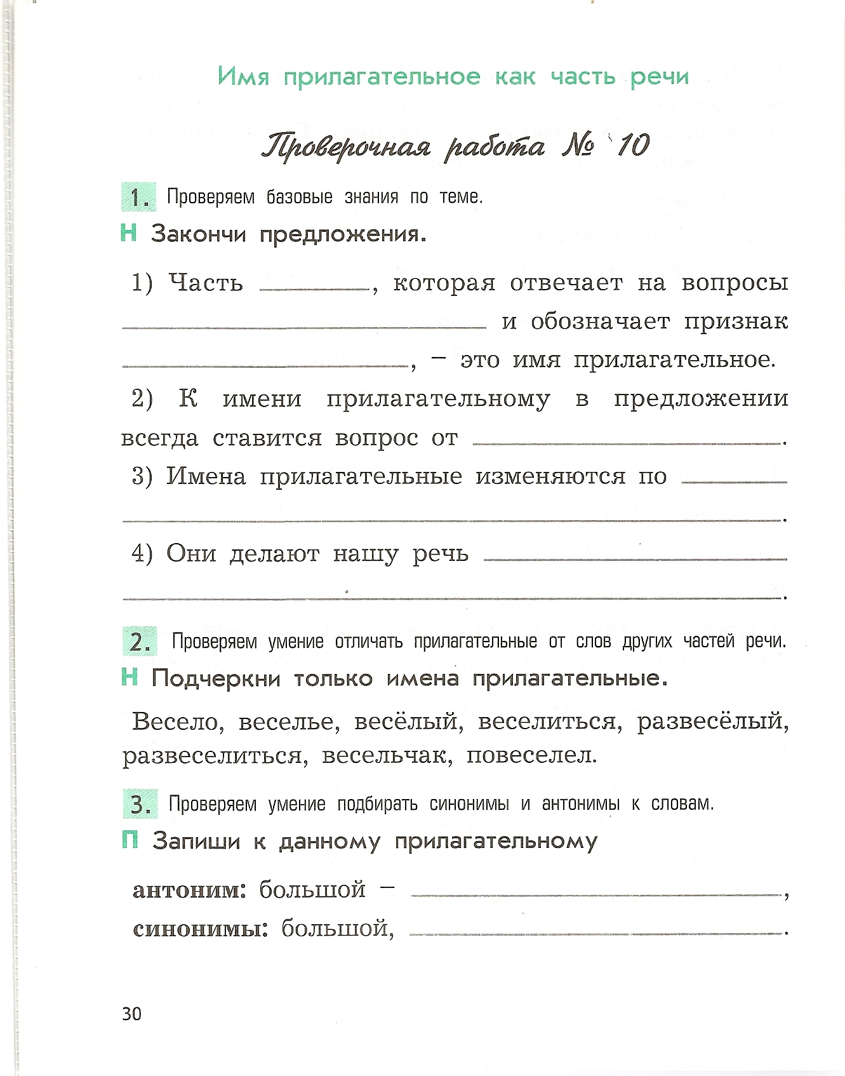

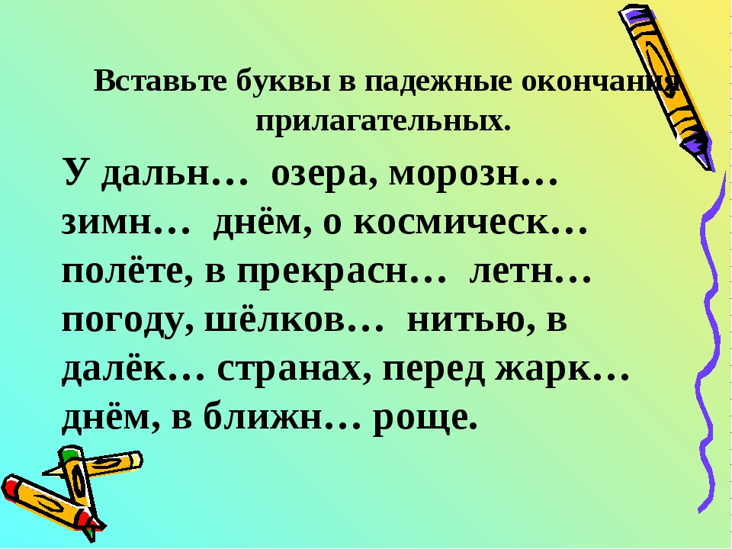 **Практическая       работа по теме  «Имя прилагательное»**

Прочитайте текст и выполните следующие задания:

    1.  Каждый год в весеннем лесу происходит чудо.  2. Зацветает ландыш.  3.Удивительных  цветов много, но этот самый изящный, самый душистый, самый таинственный.

      4. Наклонились вниз на длинном стебельке белоснежные фарфоровые кольца с резными краями. 5.Кажется, что неизвестный мастер придал такую необычную форму речному жемчугу. 6. К концу лета они превратятся в оранжево-красные бусинки. 7. Словно  из далёких стран попали в лес драгоценные камни.

     8. Ландыш представляется мне символом леса. 9.Вся красота весеннего, летнего, осеннего и зимнего леса сошлась в этом неповторимом цветке.10. В его зелёных с прожилками листьях отыщутся весна и лето.11. В августе в тонких бледно-коричневых листьях и красных плодах присутствуют краски осени. 12.В изящных снежно- белых цветках прячется зима, ждёт своей поры.

 13.В ландыше соединились хрупкость, нежность, красота.                         (По Т. Головановой)

1.В каком предложении  имеются прилагательные в превосходной степени:

1)               4)                 3)              7)

2. Выпишите три качественных прилагательных________________________

3. Выпишите три относительных  прилагательных__________________________________________________

4. В каком предложении  имеются два прилагательных, в которых **НЕ** является приставкой:

5)     9)         11)       13)

        5. Выпишите из текста прилагательные, в которых  правописание **Н и НН** регулируется следующим правилом: две НН пишется в прилагательных, образованных от существительных с основой на **н**с помощью суффикса **Н**

**___________________________________________________________**

 6. Выпишите из текста прилагательные, правописание которых регулируется правилом: сложные прилагательные пишутся через дефис, если обозначают оттенок цвета:

__________________________________________________________________________________________________________________________________________________

 7. Выпишите из текста прилагательное, правописание которого  регулируется правилом: сложные прилагательные пишутся слитно, если образованы от подчинительного словосочетания______________________________________

       8. В пятом и шестом предложениях подчеркните прилагательные как члены предложения.

       9. Разберите по составу следующие прилагательные: драгоценные,   осеннего,    удивительного, белоснежные

      10. Просклоняйте (измените по падежам) словосочетание: неизвестный мастер

       11.Определите род, число, падеж у прилагательных в четвёртом предложении.

        12. Сколько звуков и сколько букв  в прилагательном        **неизвестном**

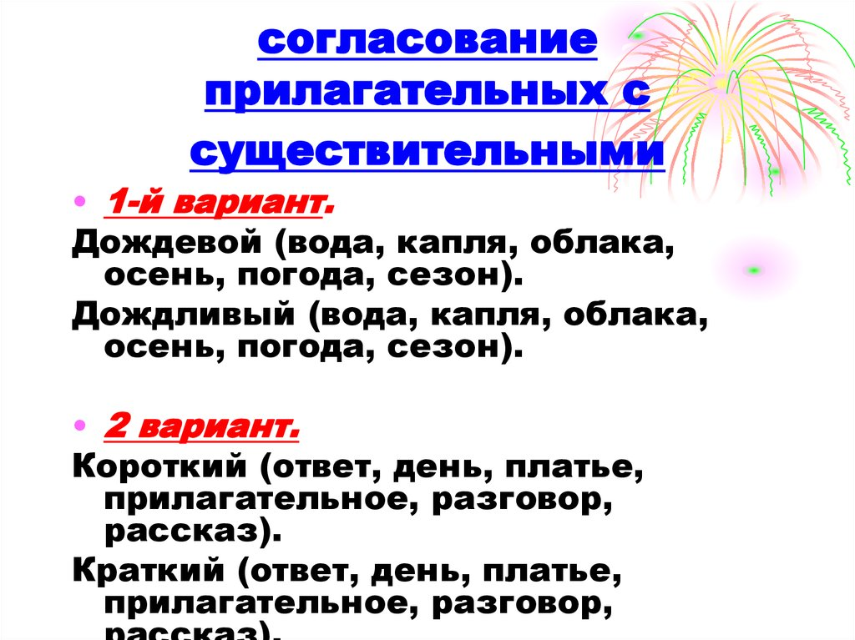

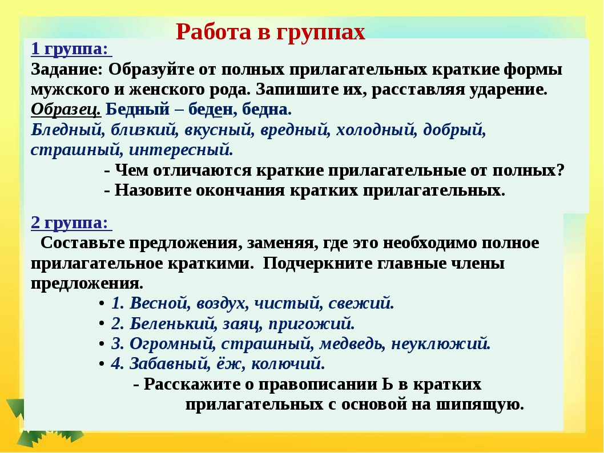

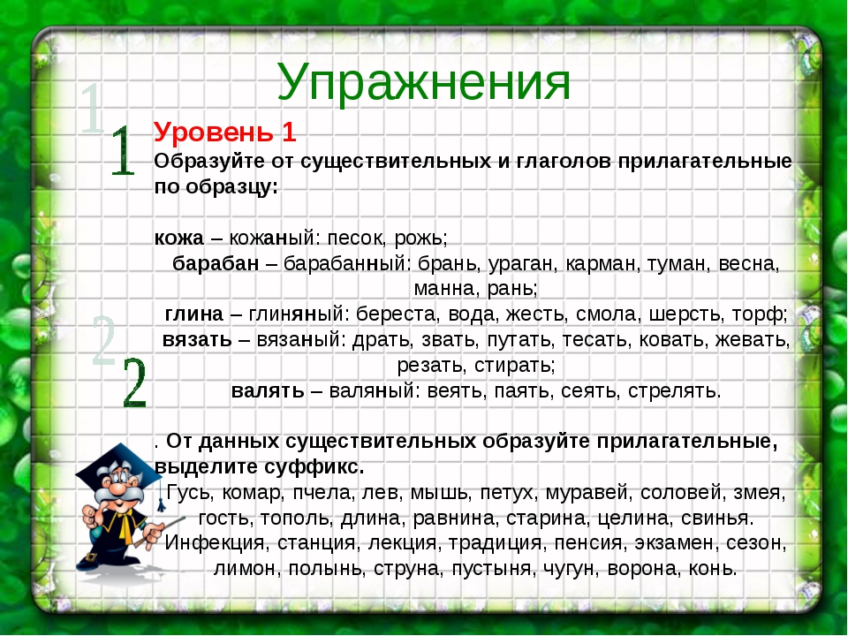

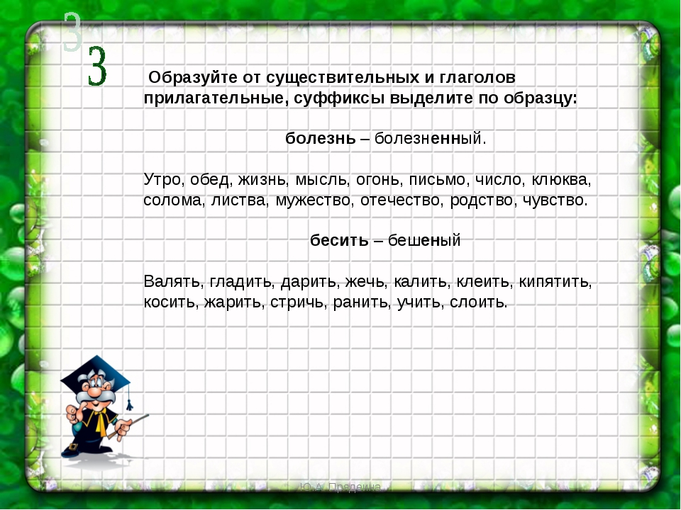

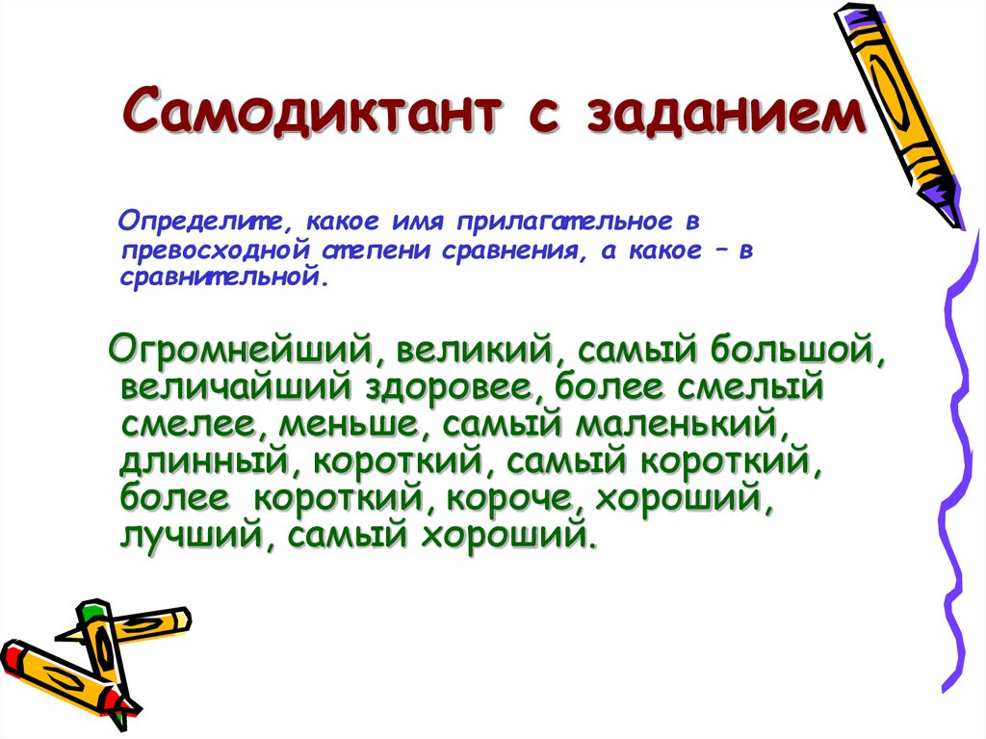

**Упражнения по теме "Имя прилагательное"**

|  |  |
| --- | --- |
|  |  |
| Среди данных слов подчеркни только имена прилагательные.  *Год, нашёл, глубокий, крохотный, малыш, ласковый, сообразительный, спасать, красивый, маленький, глубина, красота, ласкать*.  1. Продолжи правило.  Род и число имени прилагательного изменяется в соответствии с родом и числом _______________________________________________.  2. Соедини линиями прилагательное с существительным, к которым они относятся.  *Большой астры*  *Глубокая солнце*  *Красные река*  *Золотое котята*  *Глупые крокодил*  3. Напиши род и число прилагательных.  *Тяжёлая сумка ...... число .....род*  *Вкусное мороженое .......число .......род*  *Весёлых игр .......число ....... род*  *Глубокий сугроб ......число .......род*  4. Вставь пропущенные буквы.  *Шелков… платье, почтов… ящик, тепличн… растение, зимн…. забавы, летн… солнце, интересн… книга, весёл… мелодия.*  5.Упражнение «Подумай – ответь».  Какие из приведенных ниже имен прилагательных оценочного характера вы используете:  1) для характеристики положительных качеств человека;  2) для описания хорошего настроения;  3) для выражения своего отношения к другу?  (*благородный, бодрый, вежливый, веселый, великолепный, гордый, деятельный, дисциплинированный, добрый, доброжелательный, довольный, душевный, заботливый, искренний, ласковый, любимый, милый, мужественный, настойчивый, находчивый, нежный, отважный, отзывчивый, отличный, правдивый,прекрасный,превосходный, приподнятый, радостный, решительный, серьезный, скромный, справедливый, способный, требовательный, трудолюбивый, чудесный, чуткий, хороший, энергичный).*  6. Упражнение «Замени слова».  Записать текст, заменив слово «большой» подходящим по смыслу словами. Слова для замены: *огромный, мощный, глубокий, тяжелый, значительный, длинный.*  *Большой корабль грузчики разгружали большими кранами. Из больших трюмов они поднимали большие тюки с товаром и перемещали их на большое расстояние. Затем эти тюки грузили в большие железнодорожные составы и отправляли в большие города.*  7. Упражнение «Подбери пару».  *Соедини пары прилагательных, близких по значению: пасмурный,радостный, тяжелый, грустный, жесткий, отважный, печальный,твердый, хмурый, веселый, смелый, трудный.*  8. Игра-соревнование «Дополни».  Подбери как можно больше дополнительных признаков.  *Хороший человек (..., ..., ...). Хороший коллектив (.., ..., ...). Хороший день (..., ..., ...). Хороший сын (..., ..., ...,). Хороший пес (..., ..., ...).*  9. Упражнение «Подбери нужные имена прилагательные»  Прочитайте, вставь нужные имена прилагательные. Слова для справок: *длинная, новое, ненастные, злое, старый, ясные, маленькое, родная, короткая, доброе, чужая, большого.*  *1. ________сторона – мать, а _________________ - мачеха. 2. Веревка хороша ______________, а речь - _______________. 3. __________________дело лучше ______________безделья. 4. Платье хорошо _________________, а друг ______________.*  5. ________________ слово лечит, а ______________ - калечит. 6. Осенью дни ______________, а весной ___________________.  10.Отгадать и назвать признаки предмета, указанные в тексте.  *1. Зверь мохнатый, неуклюжий, не боится зимней стужи, под корягою лесною спит под снежной пеленою.*  *2. Зимой белый, летом серый.*  *3. Зелёные листочки, жёлтые серёжки, стоит в лесочке на белой ножке.*  *4. Этот шарик полосатый очень любят все ребята. С виду он зелёный гладкий, в середине красный сладкий.*  11. Среди данных слов назови только имена прилагательные.  *Год, нашёл, глубокий, окно, крохотный, малыш, ласковый, спасатель, красивый, свет, маленький, красота, кроха, ласкать, день.*  12. Спиши и подчеркни имена прилагательные.  *Жил на свете очень хороший слонёнок. Только вот беда: не знал он, чем ему заняться, кем быть. Однажды пошёл сильный дождь. «У-у! – сказал лисёнок. – Ушастый какой! Да с такими ушами он вполне может быть зонтиком». Слонёнок обрадовался и стал большим зонтом.*  13. Подбери и назови прилагательные, противоположные по значению:  *Смелый – Добрый – Кислый – Веселый – Белый – Маленький –*  14.«Путаница». Верните прилагательные на свое место.  *Заяц (слабый, большой, косолапый); Медведь (косой, резиновый, круглый); Мяч (гладкий, трусливый, неуклюжий).*  15.Найти имена прилагательные».  *Очень занимательное – Имя прилагательное. Трудно будет без него, Если пропадет оно. Ну, представь-ка себе это: Как без признаков предмета Будем спорить, говорить, Веселиться и шутить? Что тогда получится? Не скажем мы – прекрасное, Не скажем – безобразное, Не скажем маме милая, Красивая, любимая, Отцу, и брату, и сестре Не сможем говорить нигде Эти замечательные прилагательные. Чтобы все отличным стало, Разных признаков немало*  *Будем всюду замечать И к месту в речи их вставлять.*  16.Прочитай,   впиши   имена   прилагательные,   подходящие   по   смыслу, чтобы получился рассказ.  *Этот________________зверёк             живёт        в        лесу.        У него______________________уши,  _________________________хвост.  Передние  лапы__________________,  а  задние  -  ______________  .  Шубка  у зверька  летом  -  __________________,  а  зимой  -_________.     Морковка, ______________, - любимые лакомства животного. _________________зверёк  всего боится.*  17. Замените    имя   прилагательное     словами,   противоположными       по значению. Определить род и число имён прилагательных*.*  *Трусливый заяц. Слабый мороз. Старое пальто. Сладкие яблоки. Низкое дерево. Слабый ветер.*  18. «Найди пару».Вставь пропущенные орфограммы. Найди словосочетания существительных  с именами прилагательными и определи род.  *Последние дни ст.яла ясная п.года. Повеяло тёплым ветром. По овра.кам б.гут в.сёлые руч.и. Заз.л.нела м.л.дая тра.ка. Звонко зв.нит г.л.сок малиновки.*  19. «Что подходит».Выбери подходящие по смыслу слова для следующих предложений.  *а) Возле дорожки выросла … ель.*  *б) По узкой тропке … заяц.*  *в) Испекла … румяный колобок.*  Слова для справок:*пушистая, бегал, внучка, кудрявая, старуха, скакал, гулял.*  20.  «Найди половинку». Подбери к признакам предмет.  *Холодная, ключевая, прозрачная – Стройная, белоствольная, кудрявая – Тёмный, дремучий – Сладкое, сочное, румяное – Быстрый, звонкий, говорливый – Яркое, весеннее – Чистое, голубое –*  21. Игра “Найди лишнее слово” .Объясни, почему оно лишнее.  *Горький, розовый, солёный, сладкий. Лиловый, красный, шёлковый. Молодой, большой, огромный. Грубый, ласковый, нежный, тонкий.*  22. Игра «О каком человеке так говорят?»  *Душа нараспашку (откровенный). Всё в руках горит (ловкий, умелый). Мухи не обидит (безобидный). Не робкого десятка (смелый). Родился в рубашке (удачливый, счастливый). Тише воды, ниже травы (скромный, робкий).*  23.К   данным   именам   существительным   подобрать   подходящие   по   смыслу имена прилагательные. Указать их  род.  *_________________  помидор, _________________ дорога, ________________ окно.*  24.Дописать окончания имён прилагательных. Указать род прилагательных.  *Свеж____  хлеб,    высок____   небо, русск _____  речь, тёпл ____ молоко.*    25.Из  предложений    выписать   словосочетания    прил.  +  сущ.  Указать   род прилагательных.  *Пришла тёплая весна. ___________________________________ Ласково светит весеннее солнышко. ___________________________________ Тает последний снег. ___________________________________* | |

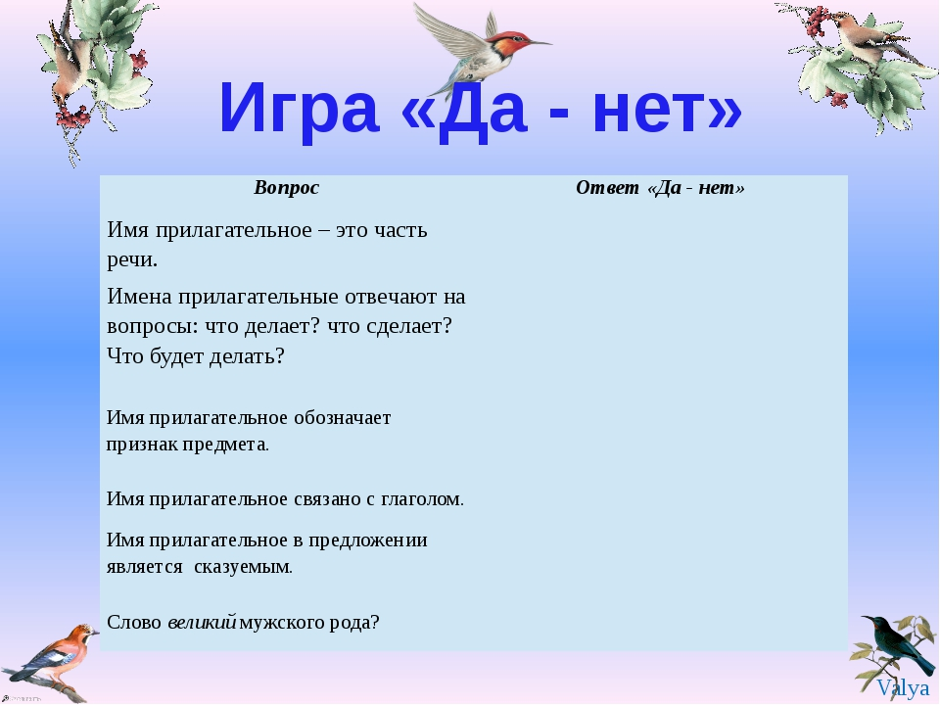

**КРОССВОРД «ИМЯ ПРИЛАГАТЕЛЬНОЕ»**  
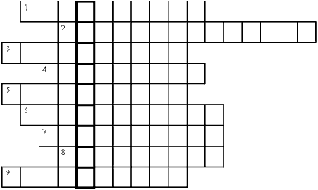  
  
Ключевое слово: Раздел науки о языке, в котором изучаются словосочетание и предложение, правила их построения.  
  
По горизонтали:  
  
1. Предложения, имеющие, кроме главных членов, хотя бы один второстепенный.  
  
2. Разговор двух или нескольких лиц.  
  
3. Члены предложения, отвечающие на один и тот же вопрос и относящиеся к одному и тому же члену предложения.  
  
4. Предложения, в которых мы побуждаем кого-либо к действию, приказываем, просим.  
  
5. Слово (или сочетание слов), называющее того, к кому обращаются с речью.  
  
6. Главный член предложения.  
  
7.Предложение, которое состоит из двух или нескольких простых предложений.  
  
8. Знак препинания, которым выделяется прямая речь.  
  
9. Второстепенный член предложения.

**Тестовые задания по теме «Имя прилагательное»**

**Тестовые задания по теме «Имя прилагательное»**

**Вариант 1.**

**Имя прилагательное – часть речи, которая** обозначает:

а) предмет; б) признак; в) действие; г) количество.

**Найдите строку, в которой только имена прилагательные:**

а) трудный, главное, белизна, синеть;

б) прозрачный, надёжный, желтый, белый;

в) чудесный, жадность, красный, пурпурный;

г) прозрачность, оранжевый, верность, твой

**Какое окончание нужно дописать у прилагательного?**За дальн___ улицей

а) – ий; б) – ой; в) – ей; г) – яй.

**Какого из перечисленных признаков НЕТ у имени прилагательного?**

а) время; б) число; в) род; г) падеж.

**Найдите строчку, в которой у всех прилагательных вместо пропущенной буквы пишется буква О:**

а) на новогодн..м столе, в вечерн..м небе, в дремуч..м лесу;

б) в знаком..м доме, праздничн..м днем, о счастлив..м пути;

в) о школьн..м празднике, в цветн..м платке, громк..м голосом;

г) на больш_м корабле, в длинн_м платье, о светл_й линии.

**В какой строчке все слова пишутся на конце без Ь?**

а) тиш.., дремуч.., пригож..;

б) из-за туч.., пахуч.., доч..;

в) задач.., хорош.., овощ..;

г) горяч…, мыш…, у дач…

**Выпишите из предложения имя прилагательное, укажите его синтаксическую роль:**

С высокого полёта вскружится голова.

**Тестовые задания по теме «Имя прилагательное»**

**Вариант 2.**

**Имя прилагательное – часть речи, которая** обозначает:

а) действие; б) количество в) признак; г) предмет.

**Найдите строку, в которой только имена прилагательные:**

а) заалел, жадный, вялый, мамин;

б) чудесный, петин, --------------------------C смотреть;

в) игривый, молчаливый, коричневый, странный;

г) торопливый, злость, дорожать, терпеливый.

**Какое окончание нужно дописать у прилагательного?**К последн__ уроку

а) – аму; б) – иму; в) – ому; г) – ему.

**Какой из перечисленных признаков ЕСТЬ у имени прилагательного?**

а) время; б) лицо; в) спряжение; г) падеж.

**Найдите строчку, в которой у всех прилагательных вместо пропущенной буквы пишется буква Е:**

а) на новогодн..м столе, в вечерн..м небе, в дремуч..м лесу;

б) в знаком..м доме, праздничн..м днем, о счастлив..м пути;

в) о школьн..м празднике, в цветн..м платке, громк..м голосом;

г) на больш_м корабле, в длинн_м платье, светл_й оттенок.

**В какой строчке все слова пишутся на конце с Ь?**

а) линюч.., пригож.., борщ..;

б) мяч.., рож.., овощ...;

в) мыш.., ноч.., доч...;

г) хорош.., встреч.., пахуч…

**Выпишите из предложения имя прилагательное, укажите его синтаксическую роль:**

И крот в своём углу зорок.

**Тестовые задания по теме «Имя прилагательное»**

**Вариант 3.**

**Имя прилагательное – часть речи, которая** обозначает:

а) действие; б) признак; в) количество; г) предмет.

**Найдите строку, в которой только имена прилагательные:**

а) трудиться, главное, белый, синь;

б) прозрачный, надёжность, желтый, скучный;

в) добрый, жадный, угольный, железный;

г) золотой, хитрость, верный, белить.

**Какое окончание нужно дописать у прилагательного?**По дремуч___ лесу

а) – аму; б) – иму; в) – ому; г) – ему.

**Какого из перечисленных признаков НЕТ у имени прилагательного?**

а) число; б) лицо; в) падеж; г) род.

**Найдите строчку, в которой у всех прилагательных вместо пропущенной буквы пишется буква О:**

а) в лесн_й избушке, по спел_му арбузу, за больш_м косогором;

б) осенн_е утро, у железн_го дровосека, за син_м туманом;

в) в золот_м отблеске, у больш_го оврага, счастлив_го пути;

г) старш_му товарищу, по узк_й тропинке, при говорлив_м попугае.

**В какой строчке все слова пишутся на конце без Ь?**

а) задач.., хорош.., овощ..;

б) горяч…, мыш…, у дач..;

в) тиш.., дремуч.., пригож..;

г) из-за туч.., пахуч.., доч…

7. **Выпишите из предложения имя прилагательное, укажите его синтаксическую роль.**

Красна птица пеньем, а человек уменьем.

**Тестовые задания по теме «Имя прилагательное»**

**Вариант 4.**

**Имя прилагательное – часть речи, которая** обозначает:

а) предмет; б) действие; в) количество; г) признак.

**Найдите строку, в которой только имена прилагательные:**

а) трудный, главное, белизна, синеть;

б) прозрачный, надёжный, желтый, белый;

в) чудесный, жадность, красный, пурпурный;

г) прозрачность, оранжевый, верность, твой

**Какое окончание нужно дописать у прилагательного? На дальн___ станции**

а) – ей; б) – яй; в) – ий; г) – ой.

**Какой из перечисленных признаков ЕСТЬ у имени прилагательного?**

а) спряжение; б) падеж; в) лицо; г) время.

**Найдите строчку, в которой у всех прилагательных вместо пропущенной буквы пишется буква Е:**

а) осенн_м утром, у железн_го дровосека, за син_е море;

б) на больш_м корабле, в длинн_м платье, светл_й оттенок;

в) старш_му брату, на ближн_м пастбище, горяч_го обеда;

г) у пахуч_го ландыша, при близк_м товарище, о светл_й линии.

**В какой строчке все слова пишутся на конце с Ь?**

а) встреч.., брош.., пригож..;

б) репортаж.., из-за рощ.., молодёж..;

в) помощ.., полноч.., роскош..;

г) пахуч.., рож.., скрипач…

